**TUGAS PEMROGRAMAN WEB**

**FORM**

**Nama: Fahri Darmawan**

**Kelas: XI RPL A**

screenshot codingan :

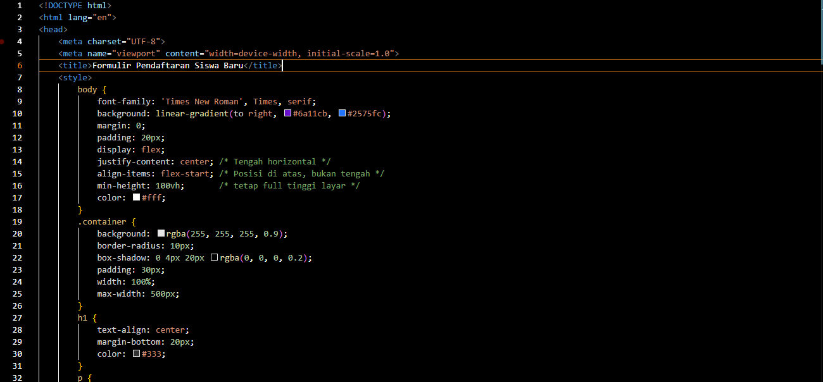

Sebuah gambar berisi cuplikan layar, teks

Konten yang dihasilkan AI mungkin salah.Sebuah gambar berisi cuplikan layar, teks, software, Software multimedia

Konten yang dihasilkan AI mungkin salah.

Sebuah gambar berisi teks, cuplikan layar, software, Software multimedia

Konten yang dihasilkan AI mungkin salah.

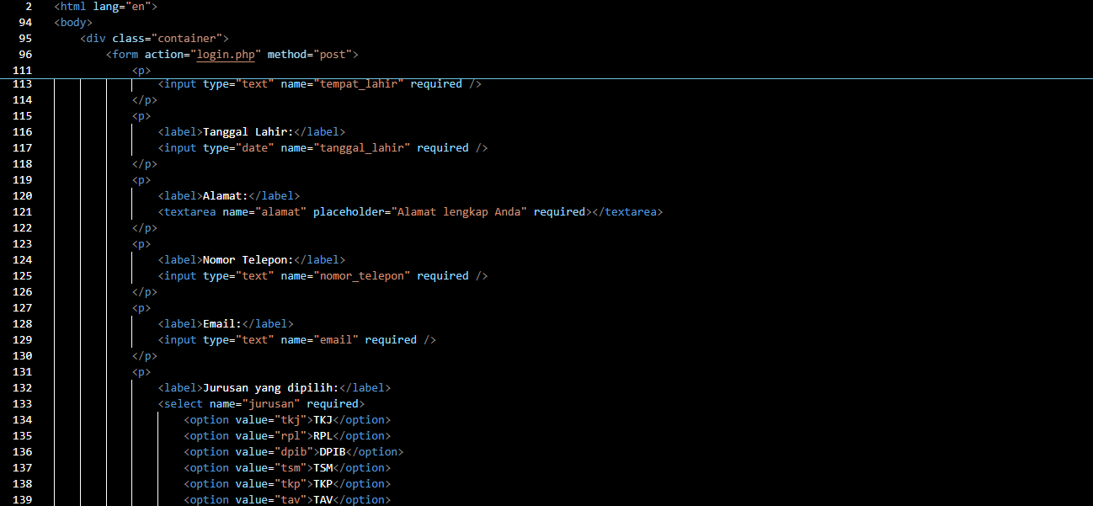

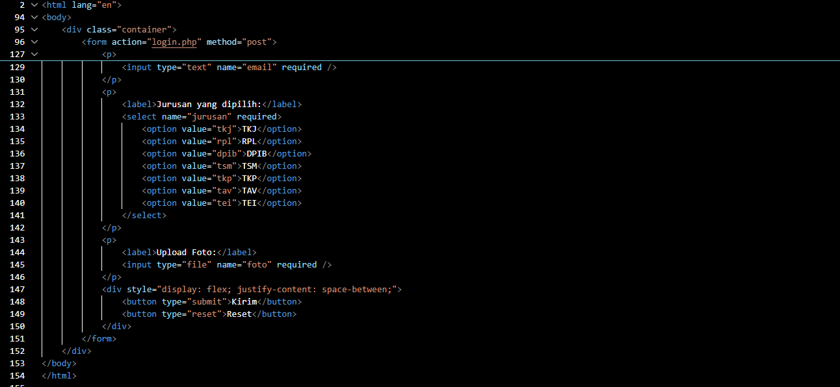

screenshot :

Sebuah gambar berisi teks, cuplikan layar, software, deasin

Konten yang dihasilkan AI mungkin salah.

penjelasan tag – tag html :

**1. <form>**

Tag <form> adalah bagian utama untuk membuat formulir.

* Fungsinya: menampung semua elemen input (teks, tanggal, radio, dll).
* Atribut penting:
  + action="login.php" → data form akan dikirim ke file **login.php** di server.
  + method="post" → data dikirim dengan metode **POST** (tidak tampil di URL).
  + enctype="multipart/form-data" *(opsional)* → digunakan jika ada upload file (misalnya upload foto).

**2. <h1>**

Tag <h1> adalah **heading terbesar**.

* Fungsinya: menampilkan judul utama dari form.
* Pada contoh ini digunakan untuk tulisan:  
  **“Formulir Pendaftaran Siswa Baru”**.

**3. <div>**

Tag <div> digunakan sebagai **wadah/pembungkus** beberapa elemen sekaligus.

* Tujuannya: mempermudah pengaturan tampilan (styling dengan CSS).
* Dalam form ini, <div class="container"> dipakai untuk membungkus seluruh isi form agar rapi dan bisa diberi background, padding, dan border radius.

**4. <label>**

Tag <label> berfungsi sebagai **penanda/teks keterangan** dari input.

* Misalnya: “Nama Lengkap”, “Jenis Kelamin”, “Alamat”.
* Gunanya: supaya pengguna tahu data apa yang harus diisi di input yang terkait.
* Biasanya ditaruh sebelum <input> atau <textarea>.

**5. <input>**

Tag <input> adalah elemen untuk **mengisi data**.  
Ada banyak jenisnya:

* type="text" → untuk teks biasa (contoh: Nama, NISN, Nomor Telepon).
* type="date" → untuk memilih tanggal (contoh: Tanggal Lahir).
* type="radio" → untuk pilihan ganda tapi hanya bisa pilih **satu** (contoh: Jenis Kelamin).
* type="file" → untuk mengunggah file (contoh: Upload Foto).

Atribut penting:

* name="..." → nama variabel yang akan dikirim ke server.
* required → wajib diisi sebelum bisa dikirim.

**6. <textarea>**

Tag <textarea> digunakan untuk input teks panjang (lebih dari satu baris).

* Pada form ini dipakai untuk **alamat lengkap**.
* Atribut placeholder="..." memberikan contoh teks sebelum user mengetik.

**7. <select> dan <option>**

Tag <select> digunakan untuk membuat **dropdown menu** (pilihan jurusan).

* <option> adalah pilihan di dalam dropdown.
* Atribut value pada <option> menentukan nilai yang akan dikirim ke server.

**8. <button>**

Tag <button> digunakan untuk membuat tombol.

* type="submit" → mengirim form ke server.
* type="reset" → menghapus semua data yang sudah diisi.

Pada form ini ada dua tombol:

* **Kirim** → untuk mengirim data.
* **Reset** → untuk mengosongkan form kembali.

1. <input>

buat pengguna masukin teks. Input ini juga pake atribut required, jadi wajib diisi. Hal yang sama juga berlaku di input NISN, cuma bedanya di sini ada id supaya label bisa langsung terhubung ke inputnya.

lalu ada bagian jenis kelamin yang dibuat dengan input type=”radio” radio button ini dipake biar pengguna bisa milih salah satu dari dua opsi, yaitu Laki-laki atau Perempuan.

selanjutnya ada form untuk tempat dan tanggal lahir. Tempat lahir masih pake input teks biasa, sedangkan tanggal lahir pake type=”date”, jadi pengguna bisa langsung pilih tanggal dari kalender.

untuk nomor telepon, inputnya pake type=”number”, jadi hanya angka yang bisa dimasukkan. Sedangkan email pake type=”email”, di mana browser otomatis bakal ngecek format emailnya bener atau enggak.

Ada juga bagian upload file, yang dibuat dengan input type=”file”. Di sini pengguna bisa ngirim file yang dibutuhkan, dan labelnya dihubungkan ke input pakai atribut for biar lebih gampang diklik.

1. <textarea>

Bagian alamat beda lagi karena pake <textarea>. Bedanya sama input teks biasa, textarea bisa diisi lebih panjang dan bisa beberapa baris.

1. <select>

Di bagian pilihan jurusan dipake tag <select> yang berisi beberapa <select> Jadi tampilannya berupa dropdown dan pengguna tinggal pilih salah satunya, misalnya RPL atau TKJ. Ada juga satu option default "Pilih Jurusan" yang dibuat disabled selected, jadi cuma sebagai penanda awal aja.

1. type submit dan reset

Paling terakhir ada tombol submit dan reset. Tombol submit berfungsi buat ngirim semua data yang udah diisi ke server sesuai action form, sedangkan tombol reset bakal ngapus semua isian dan ngebalikin form jadi kosong lagi.­­­

**kesimpulan**

Jadi intinya, form ini dipake buat ngumpulin data siswa baru. Di dalemnya ada banyak macam input, kayak isi nama, NISN, pilih jenis kelamin, tanggal lahir, sampe upload file juga bisa. Semua tag di sini punya fungsi masing-masing biar datanya rapi dan gampang dikirim ke server lewat file PHP.